

Inserir Equipe - MANAM
Esta funcionalidade, que pertence ao módulo Atendimento ao Público, tem a finalidade de inserir uma equipe e possibilitar o gerenciamento dos serviços executados e em andamento, de uma equipe cadastrada na MANAM. Para acessar a funcionalidade relacionada a outras empresas clique AQUI.
A opção da MANAM pode ser acessada via Menu do Sistema, através do caminho: GSAN > Atendimento ao Público > Ordem de Serviço > Equipe > Inserir Equipe.
Feito isso, o sistema visualiza a tela a seguir:

Observação
Informamos que os dados exibidos nas telas a seguir são fictícios, e não retratam informações de clientes.
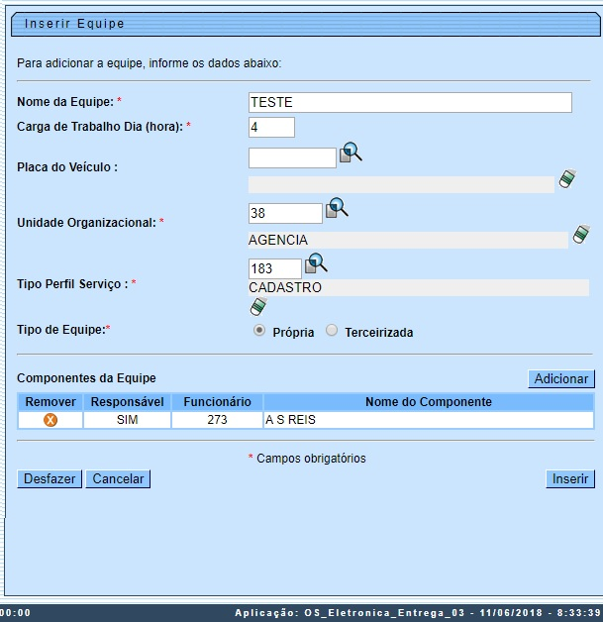
Acima, preencha os campos obrigatórios, sinalizados na tela por um asterisco vermelho e clique em para que o sistema insira os dados da nova equipe. Para detalhes sobre o preenchimento dos campos, clique AQUI. Feito isso, o sistema executa algumas validações.
Caso clique no botão do quadro Componentes da Equipes, o sistema acessa a tela AQUI, para o preenchimento dos dados dos componentes.
Caso queira vincular um veículo à equipe, informe a Placa do Veículo com até sete caracteres ou clique em para pesquisar no popup a seguir:

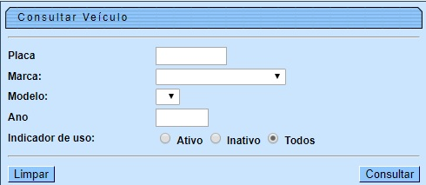

</olumns> Acima, pesquise o veículo para vinculá-lo à equipe cadastrada, lembrando que, nem sempre, as equipes saem com um veículo fixo. Nesse caso, é possível, no momento da roteirização, informar veículos diferentes para a equipe, através da funcionalidade Exibir Calendário Para Acompanhamento de Roteiro aqui.
Atenção: um veículo poderá ser utilizado por mais de uma equipe.

Validações do Sistema
- Verificar existência da unidade organizacional:
  - Caso o código da unidade organizacional não exista, o sistema exibe a mensagem: Unidade Organizacional inexistente e retorna para o passo correspondente no fluxo principal.
- Verificar existência do tipo de perfil serviço:
  - Caso o código do tipo de perfil serviço, não exista, o sistema exibe a mensagem: Tipo do Perfil Serviço inexistente e retorna para o passo correspondente no fluxo principal.
- Verificar equipe componente já existente:
  - Caso o identificador do funcionário informado já esteja na lista, o sistema exibe a mensagem: Este Componente da Equipe já foi informado e retorna para o passo correspondente do fluxo principal.
- Verificar a existência do funcionário:
  - Caso o código do funcionário não exista, o sistema exibe a mensagem: Código do Funcionário inexistente e retorna para o passo correspondente no fluxo principal.
- Verificar preenchimento dos campos:
  - Caso o usuário não informe ou selecione o conteúdo de algum campo necessário à inclusão da equipe, o sistema exibe a mensagem: Informe «nome do campo que não foi preenchido ou selecionado» e retorna para o passo correspondente no fluxo principal.
- Verificar quantidade de componentes da equipe em Tipo Perfil Serviço:
  - Caso o usuário informe a quantidade de componentes da equipe diferente da quantidade de componentes da equipe do tipo de perfil de serviço, o sistema exibe a mensagem: Quantidade de componentes da equipe diferente do permitido em Tipo Perfil Serviço e retorna para o passo correspondente no fluxo principal.
- Verificar quantidade de indicador de responsável:
  - Caso o usuário informe mais de um responsável, o sistema exibe a mensagem: Equipe só pode possuir um responsável e retorna para o passo correspondente no fluxo principal.
- Verificar sucesso da operação:
  - Caso o código de retorno da operação efetuada no banco de dados seja diferente de zero, o sistema exibe a mensagem conforme o código de retorno; caso contrário, exibe a mensagem «descrição da função» efetuada com sucesso. Em qualquer caso, retorna em seguida para o passo dois do fluxo principal.
- Verificar existência do DDD:
  - Caso o código do DDD não exista para o município informado, o sistema exibe a mensagem: DDD informado não está cadastrado no sistema e retorna para o passo correspondente no fluxo.
- Verificar existência do IMEI:
  - Caso o usuário já tenha informado um IMEI, o sistema exibe a mensagem: IMEI já cadastrado e retorna para o passo correspondente do fluxo principal.
- Verificar equipamentos da equipe já existente:
  - Caso o equipamento informado já esteja na lista, o sistema exibe a mensagem: Este Equipamento da Equipe já foi informado e retorna para o passo correspondente do fluxo principal.
- Verificar existência de dados:
  - Caso a tabela esteja sem dados, o sistema exibe a mensagem: Tabela «nome da tabela» sem dados para seleção e cancela a operação.
- Verificar existência de usuário:
  - Caso o código do usuário não exista, o sistema exibe a mensagem: Usuário inexistente e retorna para o passo correspondente no fluxo principal.
- Verificar Obrigatoriedade do Tipo Perfil de Serviço:
  - Caso o indicador de programação automática tenha sido informado como SIM e não tenha sido informado o tipo perfil de serviço, o sistema exibe a mensagem: Tipo Perfil de Serviço é Obrigatório e retorna para o passo correspondente no fluxo principal.
- Verificar Obrigatoriedade do Agrupamento Bairro Repavimentadora:
  - Caso a unidade organizacional informada seja do tipo unidade repavimentadora e não tenha sido informado o Agrupamento Bairro Repavimentadora, o sistema exibe a mensagem: Foi informado uma Unidade Repavimentadora. Informe o Agrupamento de Bairros da Repavimentadora e retorna para o passo correspondente no fluxo principal.
- Habilitar/Desabilitar Agrupamento Bairro Repavimentadora:
  - Caso a unidade organizacional informada seja do tipo unidade repavimentadora, o sistema habilita o campo Agrupamento Bairro Repavimentadora. Caso contrário, o campo permanece desabilitado.

Tela para Adicionar Componentes da Equipe
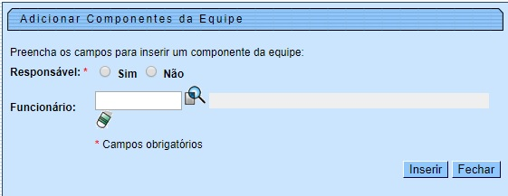

Tela de Sucesso
Quando acionado, o botão , o sistema fará todas as validações necessárias, como por exemplo, verificar se os campos obrigatórios e o preenchimento dos campos foram informados corretamente. E se tudo estiver correto, o sistema exibe a mensagem abaixo:
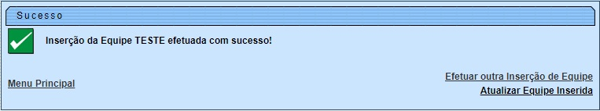

Preenchimento dos Campos
Campo | Orientações para Preenchimento
Nome da Equipe | Campo obrigatório. Informe o nome da equipe com no máximo 20 (vinte) caracteres.
Carga de Trabalho Dia (hora) | Campo obrigatório. Informe a carga diária de trabalho da equipe(em horas). Conteúdo limitado a 24 horas.
Placa do Veículo | Informe a placa do veículo, alfanumérico, com no máximo 7 (sete) caracteres ou clique em para pesquisar.
Unidade Organizacional | Campo obrigatório - Informe o código da unidade organizacional, ou selecione clicando no botão , link Pesquisar Unidade Organizacional, ao lado do campo. O nome da unidade será exibido ao lado.  Para apagar o conteúdo do campo, clique no botão que se encontra sob o campo.
Tipo Perfil Serviço | Campo obrigatório. Informe o tipo perfil Serviço, ou selecione clicando no botão ao lado do campo. O nome do perfil será exibido ao lado.  Para apagar o conteúdo do campo, clique no botão que se encontra sob o campo.
Tipo de Equipe | Campo obrigatório. Informe se a equipe inserida é terceirizada ou própria. Esta informação é de grande importância para controlar as equipes em operação.
Componentes da Equipe | Campo obrigatório. Para adicionar um componente da equipe, clique no botão e surgirá a tela Adicionar Componentes da Equipe. Não existe limitação para adição de componentes de equipe.  Responsável: Selecione obrigatoriamente a opção Sim ou Não.  Funcionário: Informe o código (mátricula), ou clique no botão ao lado do campo. O nome do funcionário será exibido. Para apagar o conteúdo do campo, clique no botão , que se encontra ao lado do campo.  Nome do Componente: Informe o nome do componente da equipe.  Para concluir o procedimento, clique no botão .  Para fechar a tela de popup, clique no botão .  Para excluir um componente da equipe, clique no botão no campo Remover.

Funcionalidade dos Botões
Botão | Descrição da Funcionalidade
 | Ao clicar neste botão, o sistema permite consultar o conteúdo do campo na base de dados.
 | Ao clicar neste botão, o sistema permite apagar o conteúdo do campo.
 | Ao clicar neste botão, o sistema abre a tela para adicionar registros.
 | Ao clicar neste botão, o sistema permite excluir o item cadastrado.
 | Ao clicar neste botão, o sistema desfaz os procedimentos realizados, referente a última inclusão.
 | Ao clicar neste botão, o sistema cancela o processo e retorna à tela principal.
 | Ao clicar neste botão, o sistema comanda o processo de inserção nas bases de dados.
 | Ao clicar neste botão, o sistema fecha o popup.

Referências
Inserir Equipe

Termos Principais
Ordem de Serviço
Unidade de Negócio
Clique aqui para retornar ao Menu Principal do GSAN

